

**Materiały pochodzą z Platformy Edukacyjnej Portalu www.szkolnictwo.pl**

**Wszelkie treści i zasoby edukacyjne publikowane na łamach Portalu www.szkolnictwo.pl mogą być wykorzystywane przez jego Użytkowników wyłącznie w zakresie własnego użytku osobistego oraz do użytku w szkołach podczas zajęć dydaktycznych. Kopiowanie, wprowadzanie zmian, przesyłanie, publiczne odtwarzanie i wszelkie wykorzystywanie tych treści do celów komercyjnych jest niedozwolone. Plik można dowolnie modernizować na potrzeby własne oraz do wykorzystania w szkołach podczas zajęć dydaktycznych.**

„Jeżeli ludzie nie wierzą, że matematyka jest prosta, to dzieje się tak tylko dlatego, że nie wiedzą, jak skomplikowane jest życie”

*John von Neumann*

**POLA WIELOKĄTÓW**

Umiejętność obliczania pola powierzchni wielokątów jest niezbędna nie tylko w matematyce ale także w życiu codziennym. Ile wykładziny kupić na prostokątną podłogę pokoju? Ile zapłacić glazurnikowi za położenie płytek, jeśli jego stawka   
jest za metr kwadratowy? Z takimi i wieloma innymi problemami nieraz spotkasz się w życiu codziennym. żeby sobie z nimi poradzić, musisz wiedzieć jak policzyć pole powierzchni figur płaskich.

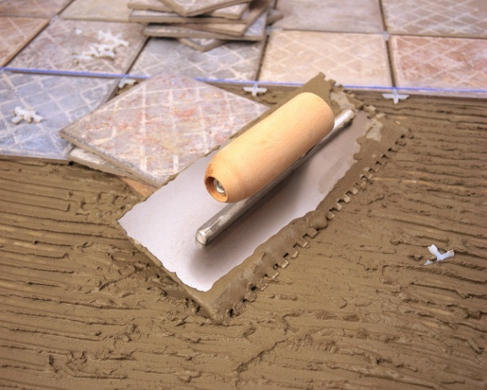

**PROSTOKĄT I KWADRAT**

Na początek dwie figury, których pole obliczyć potrafi chyba każdy…

Pole prostokąta obliczamy mnożąc  
 przez siebie jego długość i szerokość

a

b

$P=a∙b$

Pamiętaj że obie wartości muszą być   
 wyrażone w jednakowych jednostkach

Kwadrat to prostokąt który ma wszystkie boki jednakowej długości, więc liczenie pola jest jeszcze prostsze.

a

a

$P=a^{2}$

To dlatego często zamiast mówić „do potęgi drugiej” mówimy „do kwadratu”.

h

**RÓWNOLEGŁOBOK**

h – to długość wysokości równoległoboku

a – to długość boku, na który wysokość pada pod kątem prostym

a

h

a

Jeśli rozetniemy tą figurę wzdłuż   
wysokości, a otrzymany wycinek  
przyłożymy z drugiej strony,  
otrzymamy prostokąt. Stąd:

$P=a∙h$

**ROMB**

Pole rombu można policzyć na dwa sposoby: korzystając ze wzoru na pole równoległoboku (jeśli znamy długość boku i wysokości do niego prostopadłej) lub wykorzystując długości przekątnych.

$$\frac{\text{1}}{\text{2}}\text{l}$$

k

l

k

Prostokąt po prawej powstał z kawałków rombu po lewej mają więc takie same   
pola. $P=\frac{k∙l}{2}$

**TRÓJKĄT**

a – długość podstawy  
 ha – długość wysokości prostopadłej  
 do podstawy a

ha

a

Jeśli połączymy ze sobą dwa takie same trójkąty,   
to otrzymamy równoległobok. Dlatego pole trójkąta  
to tak jakby połowa pola równoległoboku o tej   
samej długości podstawy i wysokości.

**TRAPEZ**

a

b

h

Pole trapezu można obliczyć korzystając ze wzoru:

$P=\frac{\left(a+b\right)∙h}{2}=\frac{1}{2}\left(a+b\right)∙h$

Jeśli połączymy ze sobą dwa takie same trapezy to otrzymamy równoległobok o długości podstawy a+b i wysokości h. Stąd ten wzór.





**ZADANIA**

1. Do podanych wymiarów prostokątów dopasuj ich pola.

|  |  |
| --- | --- |
| $$4 cm×4 mm$$ | $$1,6 {cm}^{2}$$ |
| $$100 m×100 cm$$ | $$100 m^{2}$$ |
| $$3 km×20 m$$ | $$60000 m^{2}$$ |
| $$0,5 dm×5 m$$ | $$0,25 m^{2}$$ |

1. Jakie jest pole kwadratu o obwodzie 20 cm?  
   a) $20 {cm}^{2}$ b) $25 {cm}^{2}$ c) $5 {cm}^{2}$ d) $400 {cm}^{2}$
2. Do rysunku figury dopasuj jej pole

|  |  |
| --- | --- |
| 6  5  4 | 24 |
| 4  2  45° | 24 |
| 4  3  3 | 10,5 |
| 2  3  3  3 | 16,5 |
| 2,5  3  1 | 5 |
| 5  3  4 | 6 |

1. Jedna przyprostokątna trójkąta prostokątnego ma długość 5 cm, a pole tego trójkąta jest równe 15 cm2. Jaka jest długość drugiej przyprostokątnej?  
   a) 5 cm b) 3 cm c) 6 cm d) za mało danych żeby dać odpowiedź